SPRING

Spring – это фреймворк, предназначенный для более быстрого и простого построения приложений на Java

**Фреймворк** – это платформа, которая определяет структуру приложения.

Появился в 2004 году, но изначально не был так популярен. На 2021 год у него уже 5-я версия (вышла в 2017), и он является очень популярным (если не самым популярным вообще) фреймворком.

Оф сайт – spring.io

Среди проектов Spring (которые сами по себе тоже фреймворки) есть

Spring Boot – очень быстро можно развернуть приложение

Spring Data – непосредственно для работы с б/д

Spring Security – для безопасности приложений

Spring for Android – для написание андроид-приложений

и др.

+ docs.spring.io – сайт с документацией по Spring

При создании проекта необходимо проверить, чтобы была создана **папка resources** (в самой корневой папке проекта, на одном уровне с src) и чтобы она была Mark Directory as -> Resources root

Если есть **папка java** (синяя), - если через maven создаем - то в ней все классы хранятся, которые мы создаем. И их имя начинается со след пакета, после java (обычно там промежуточные пакеты есть).

В **папке lib** – jarы с подгруженными компонентами приложения

Inversion of Control (IoC)

**IoC** – это аутсорсинг создания и управления объектами. Т.е. передача программистом прав на создание объектов Spring’у. (включает в себя DI о котором далее)

Делается это через **Spring Container**, основные функции которого:

1. *Создание и управление объектами через* ***IoC***
2. *Внедрение зависимостей через* ***Dependency Injection***

**Способы конфигурации Spring Container:**

1. XML-file
2. XML-файл + аннотации
3. Java code

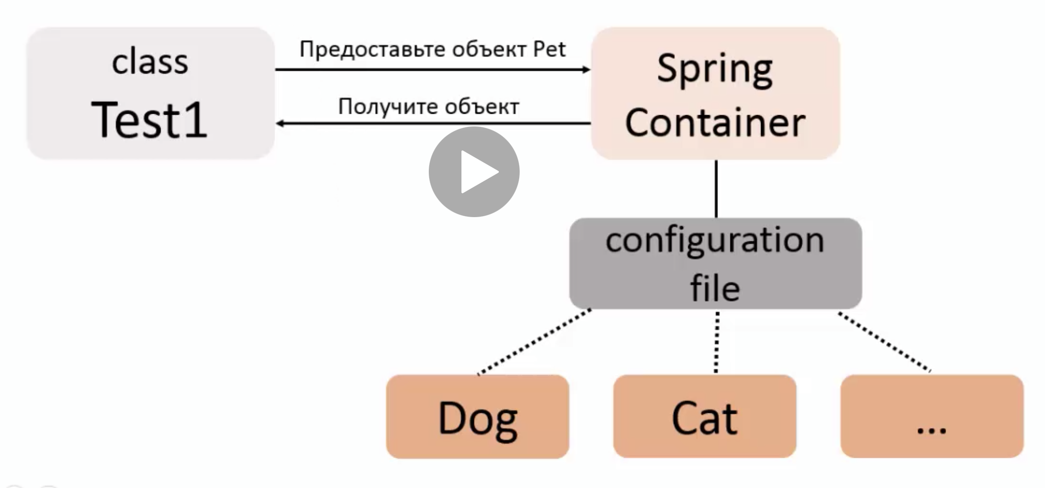

**Конфигурационный файл** нужен для того, чтобы Спринг Контейнер понимал, какие объекты ему создавать.

**Через XML – файл:**

Container прочитает конф-файл в формате XML, создаст объекты, поле чего создастся сам Container, из которого будут получены объекты

Конфигурац файл обычно называется applicationContext.xml (как и класс контенера, создание которого описано ниже) и лежит в папке resourses. Но можно как хочешь называть

Его шапка обычно в таком виде:

<?xml version="1.0" encoding="UTF-8"?>

<beans xmlns="http://www.springframework.org/schema/beans"

xmlns:xsi="http://www.w3.org/2001/XMLSchema-instance"

xmlns:context="http://www.springframework.org/schema/context"

xsi:schemaLocation="http://www.springframework.org/schema/beans

http://www.springframework.org/schema/beans/spring-beans.xsd

http://www.springframework.org/schema/context

http://www.springframework.org/schema/context/spring-context.xsd">

**\***

</beans>

**\*** Тут как раз мы и создаем бин нашего объекта:

<bean id = “myPet” //- по этому айди мы будем его создавать и вызывать (ИДЕНТИФИКАТОР БИНА)

class = “com.joss.Dog”> // - это класс, который написали и ассоциируем с бином (ЕГО ПОЛНОЕ ИМЯ ОТ СИНЕЙ ПАПКИ)

</bean>

**Spring Bean** - это объект, который создается и управляется через Spring Container

class в bean id – это непосредственно имя класса, объект которого будет создаваться.

Теперь при создании объекта не нужно использовать new, тк объекты уже якобы созданы Spring Container’ом, и их надо только вызвать

**ApplicationContext** – представляет собой Spring Container. Это конфигурационный файл. Поэтому для создания контейнера, нужно создать ApplicationContext:

ClassPathXmlApplicationContext context = new ClassPathApplicationContext (“applicationContext.xml”);

Вот так он и создается – уже в классе .java *c main?*

Теперь можно создавать объект класса через наш бин:

Pet pet = context.getBean(“myPet”, Pet.class);

– в параметрах указываем id и тип объекта (можно Dog, тк Pet – это интерфейс, который имплементит Pet)

pet.say(); - теперь можно работать с ним как с объектом, например, вызывая метод

context.close(); - обязательно нужно закрывать Контейнер

P.S.

Можно try with resources сделать

try {  
ClassPathXmlApplicationContext context =  
 new ClassPathXmlApplicationContext("applicationContext.xml");

…}

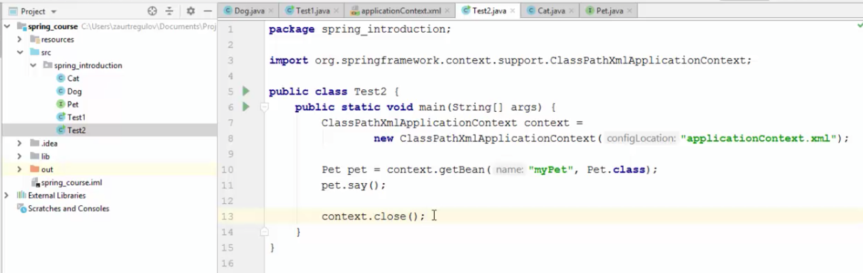

Кажется, что это наоборот более громоздкое создание объектов, но потом будет понятно, что так лучше

+ Кстати, в этом случае по дефолту объекты создаются еще при создании context - чтобы объекты создавались по мере их создания по коду, нужно поставить lazy-init в applicationContext.xml или @Lazy в классе, если через аннотацию

+ если мы еще один объект создадим

Pet pet2 = context.getBean(“myPet”, Pet.class);

то по дефолту сылаться будет на тот же объект что и pet1. Это регулируется либо scope= “prototype” в xml либо @Scope("prototype") в аннотации класса – тогда будет каждый раз новый объект создаваться

Dependency Injection (DI)

DI – это внедрение зависимостей. Если у нас есть класс, в который вложен другой класс (как, например, в случае с Car() и Engine()), или если в конструктор класса входит объект другого класса, то для того, чтобы создать объект через контейнер, нужно использовать DI.



Вот так выглядит создание объектов без использования контейнера

А если мы все правильно прописали контейнер, то классы создаются автоматически внутри него и будут иметь нужные зависимости.

**Dependency Injection** – это аутсорсинг добавления/внедрения зависимостей. Он делает объекты нашего приложения слабозависимыми друг от друга. (А обычное создание объектов через new – это hardcoded зависимости).

Внедрять зависимости по DI можно 3-мя способами:

*- с помощью конструктора*

*- с помощью сеттеров*

*- с помощью Autowired*

1. **С помощью конструктора**

Файл конфигурации – тот же, где мы IoC объекта прописывали.

Только теперь туда добавится еще один бин – с хозяином животного:

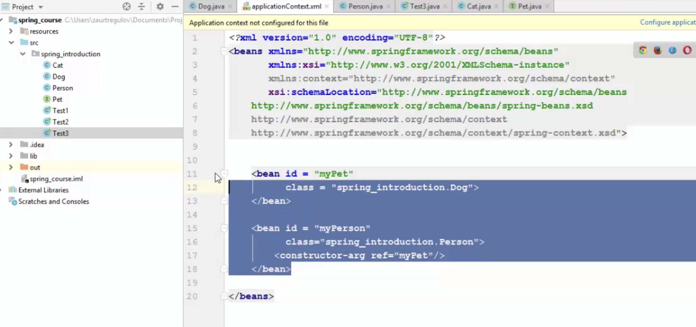

Соответственно, у такого бина тоже есть **bean id** и **class**, но также присутствует тэг <**constructor-arg ref** = “bean id объекта, который находится в конструкторе”/>

За кулисами:

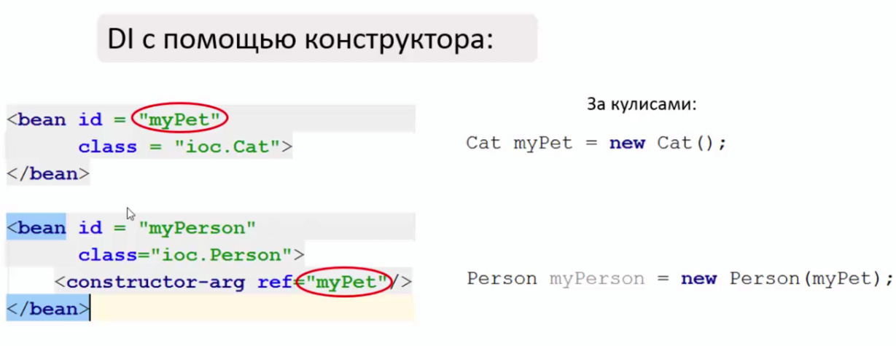

**constructor arg** – это аргумент конструктора

**ref** – это ссылка на bean id объекта, который в конструкторе

Вот наши классы в проекте:

*Person*

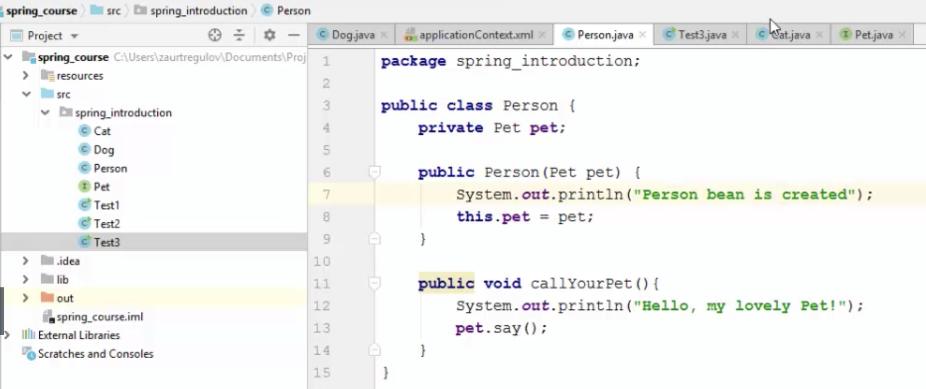

*Dog (или cat)*

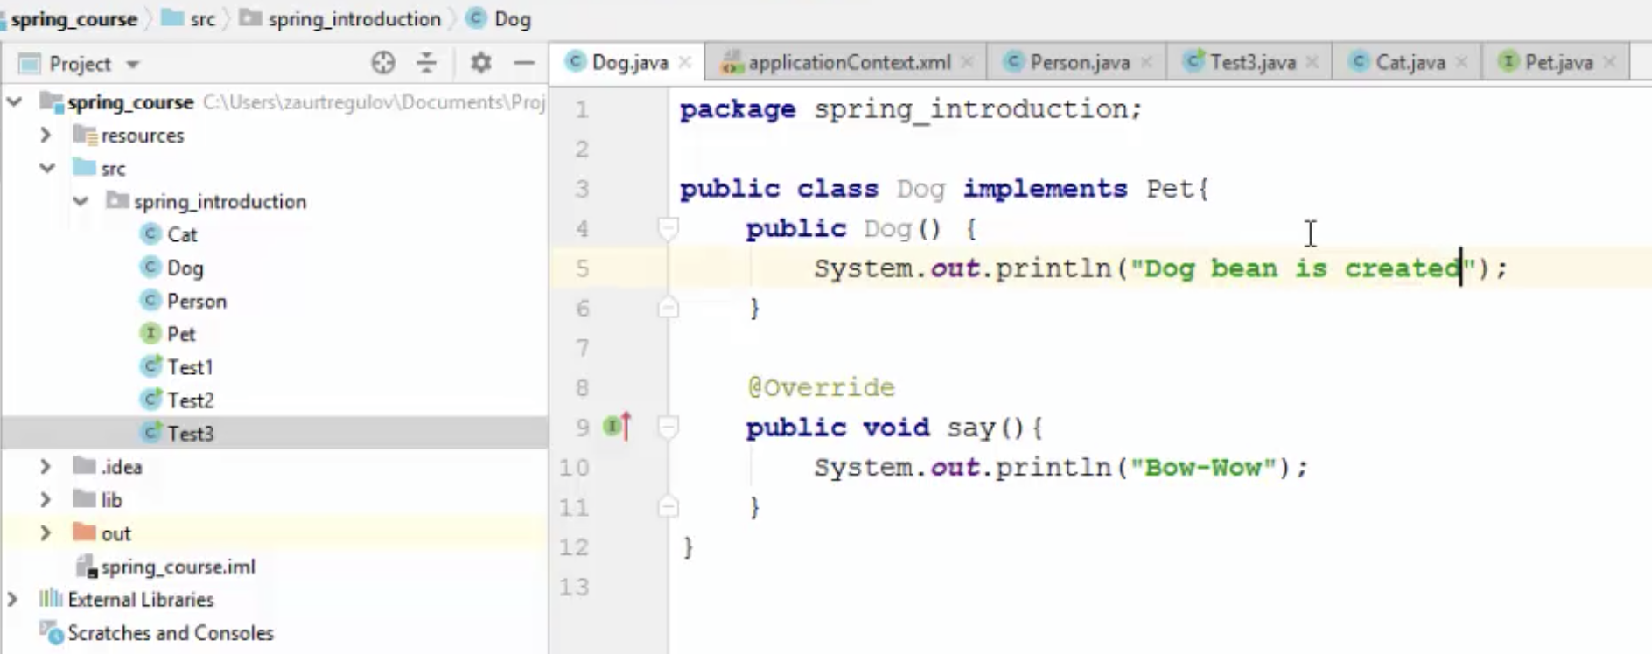

А это test с main()

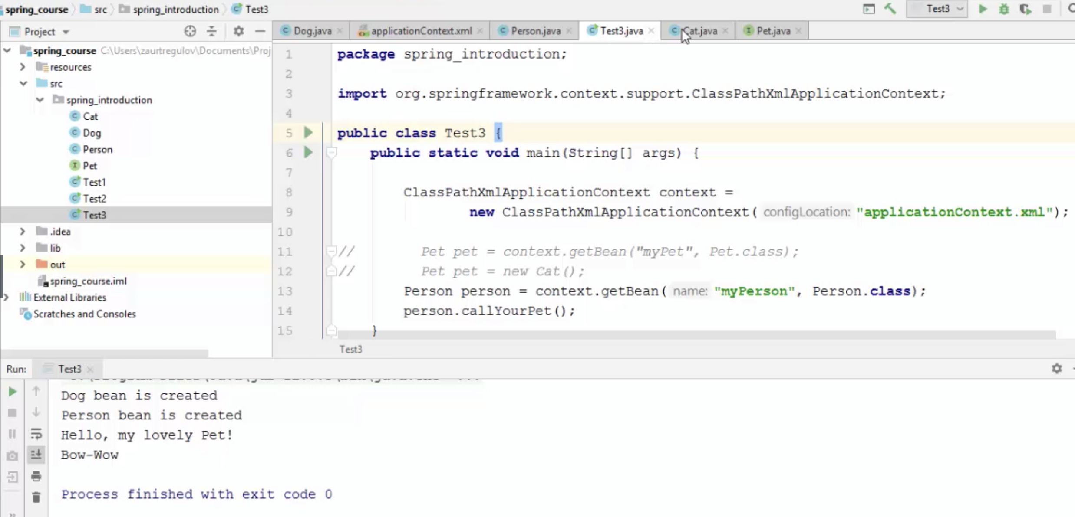

!!! Не забыть в конце Test3 закрыть context.close();!!! – как в пред примере или **twr**

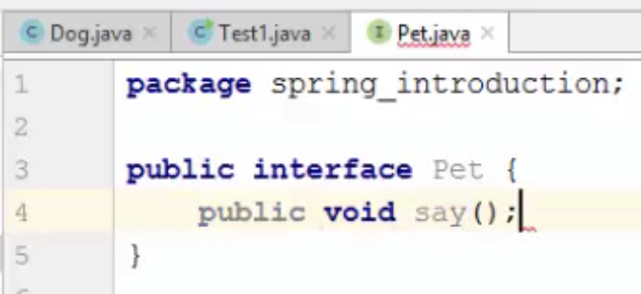 А это интерфейс Pet если что))

public interface Pet {

public void say();

}

1. **DI с помощью сеттеров**

По сути – нужно прописать в классе, в который будем внедрять зависимость (Person) сеттер с объектом класса, зависимость которого будем внедрять (Pet) + из конструктора Person убираем Pet

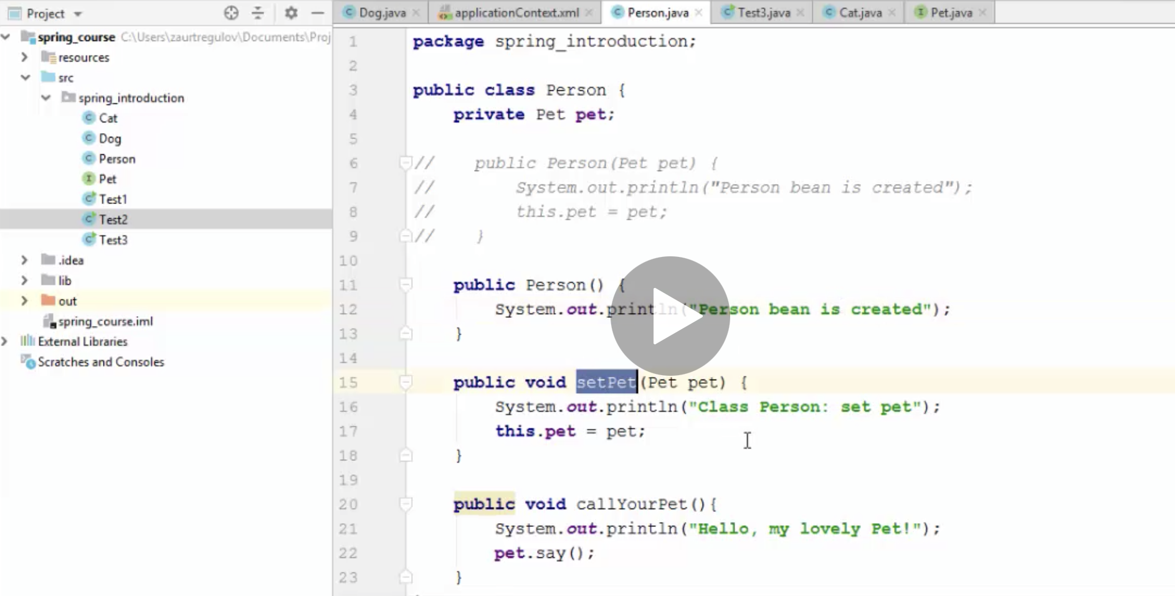

И теперь нужно в applicationContext.xml прописать вместо **constructor arg + ref**

<property name=”pet” ref=”myPet”>

pet – потому что setPet – то есть спринг сам понимает, что мы добавляем set и далее с большой буквы – тк property

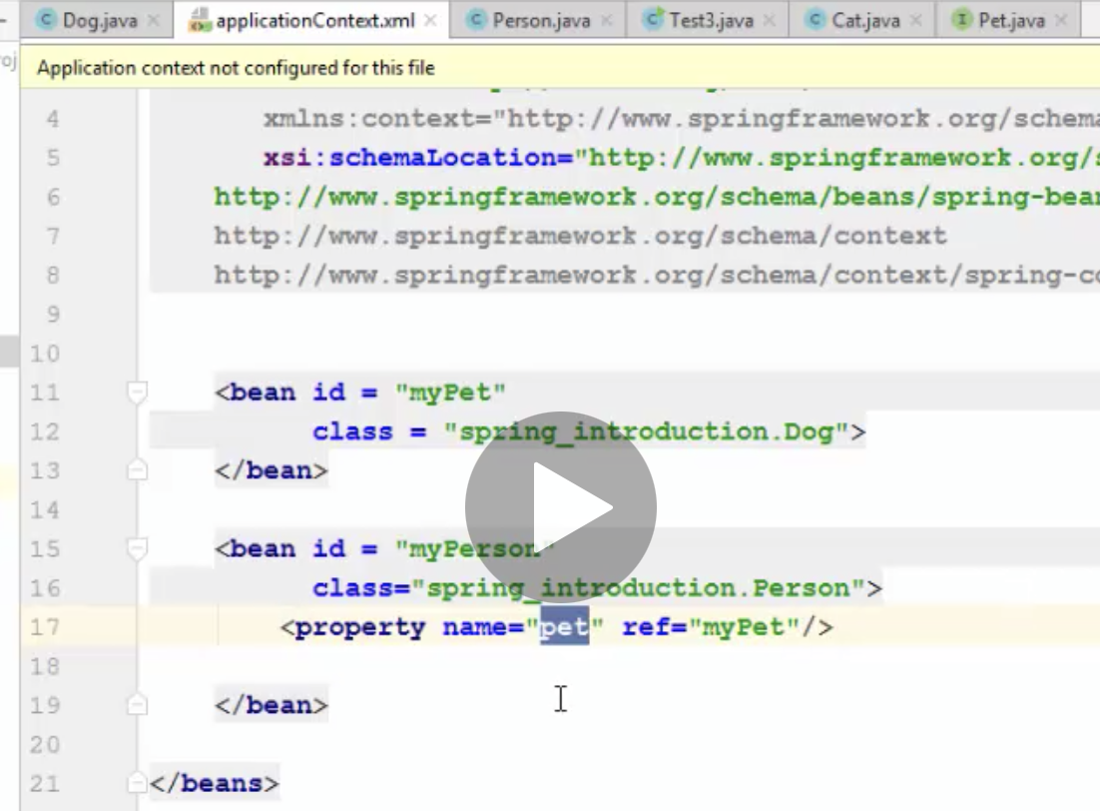

Ну и в ref – ссылку на питомца

В самом классе, из которого запускаем (где context создаем) ничего менять не нужно

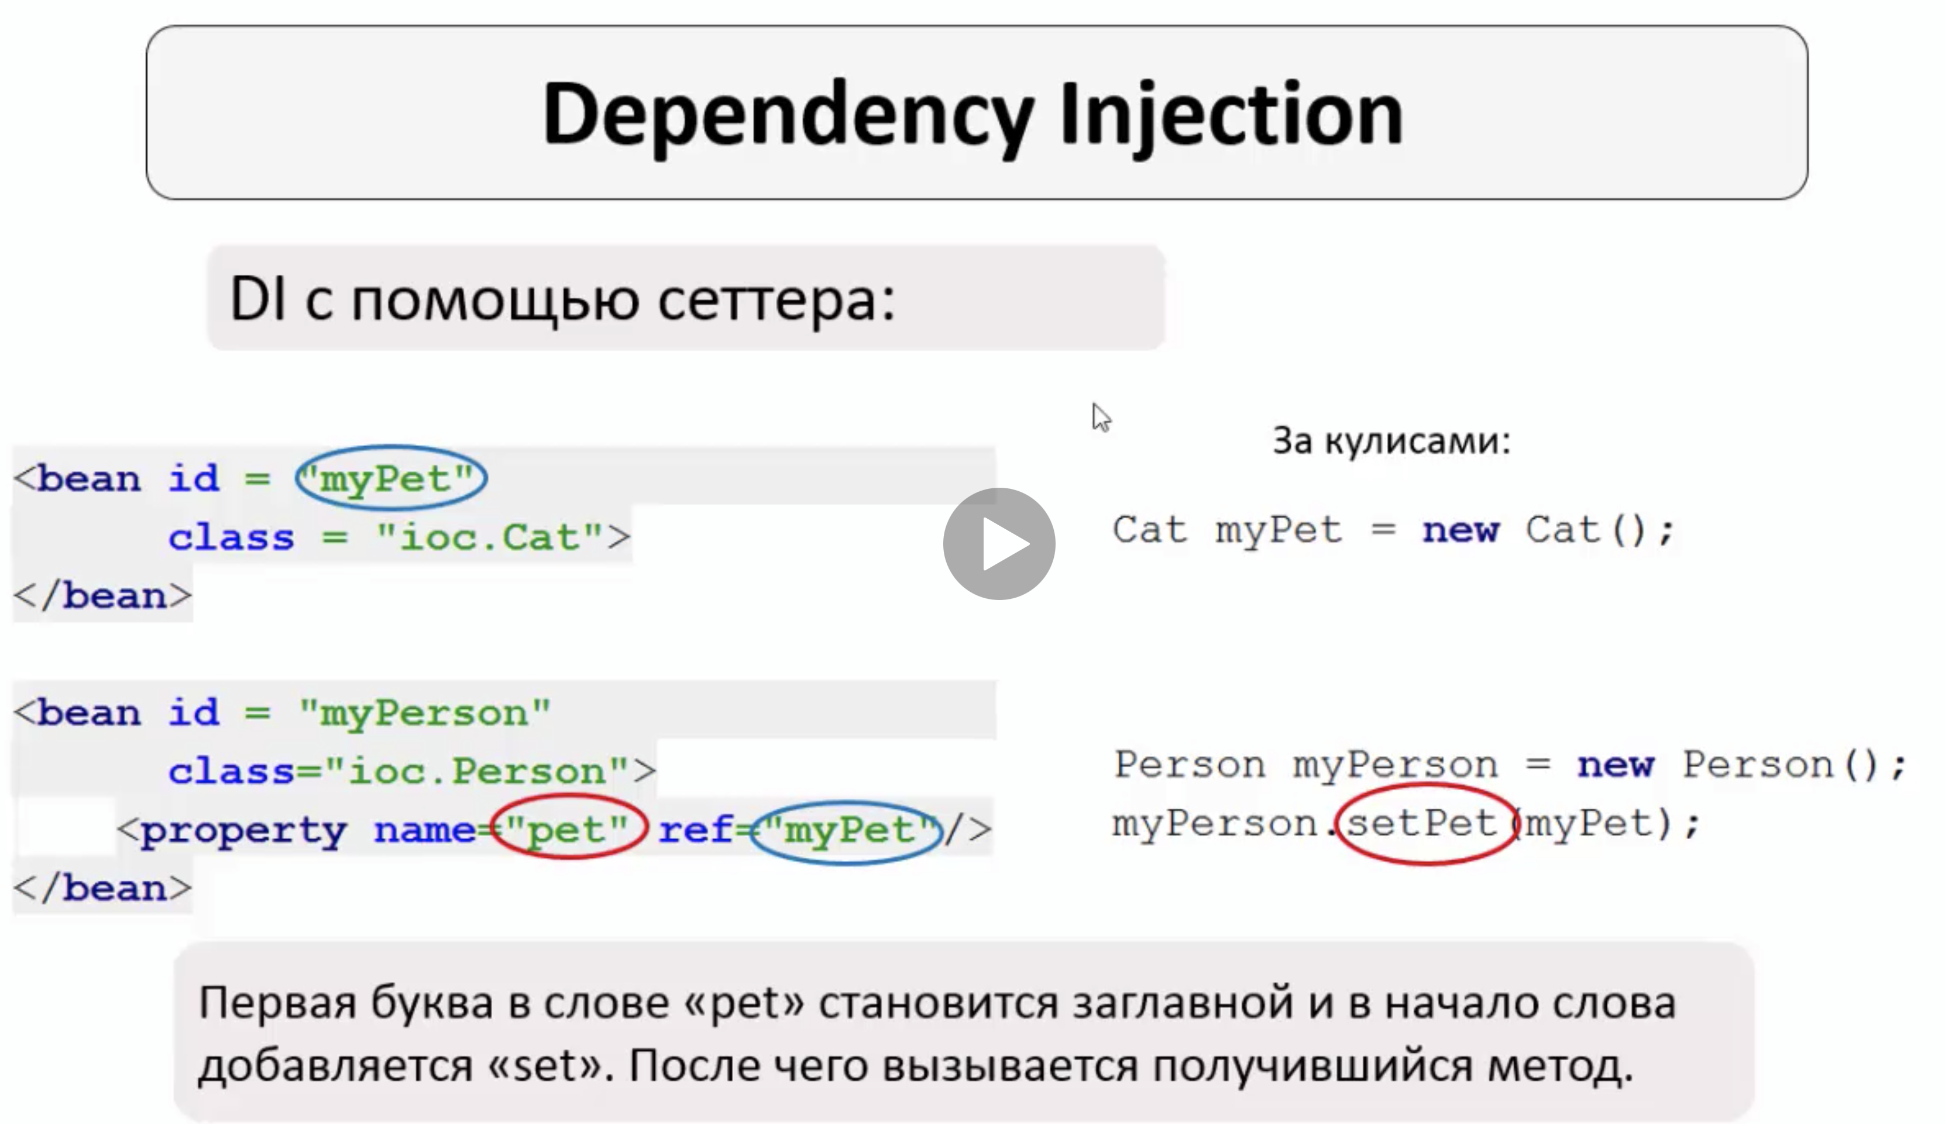

+ ВНЕДРЕНИЕ СТРОК И ДРУГИХ ЗНАЧЕНИЙ

Если в нашем классе, помимо внутренних классов (типа Pet у Person) нужно добавить еще значение полей класса (например, у Person есть еще Фамилия и возраст), это можно сделать через те же properties, только не с ref а с val :

(У таких полей, конечно, в соответствующем классе должны быть сеттеры)

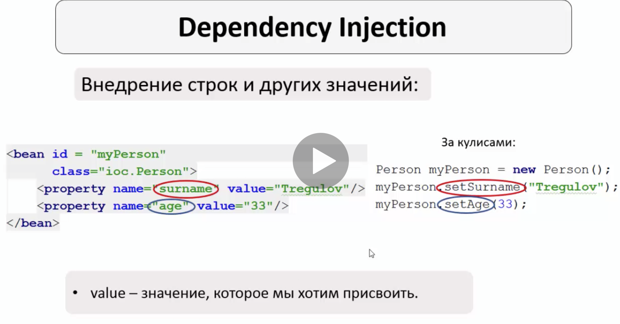

+ Однако, так явно прописывать в bean – это не очень правильно ->

ВНЕДРЕНИЕ СТРОК И ДР ЗНАЧЕНИЙ через properies- файл

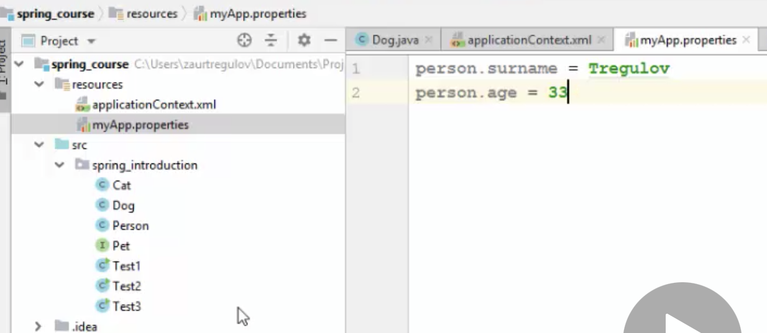

Создается он в папке resources, рядом c .xml

Прописываются значения без “”

А затем в конфиг-файле (applicationContext.xml)

1. *дается ссылка на properties файл.*

Делается это до блоков с <bean>:

<context:property-placeholder location="classpath:myApp.properties"/>

classpath – указывает нам значения для классов, которые мы создаем

1. *в val property бина вносим это значение в формате*

val = $(person.surname)

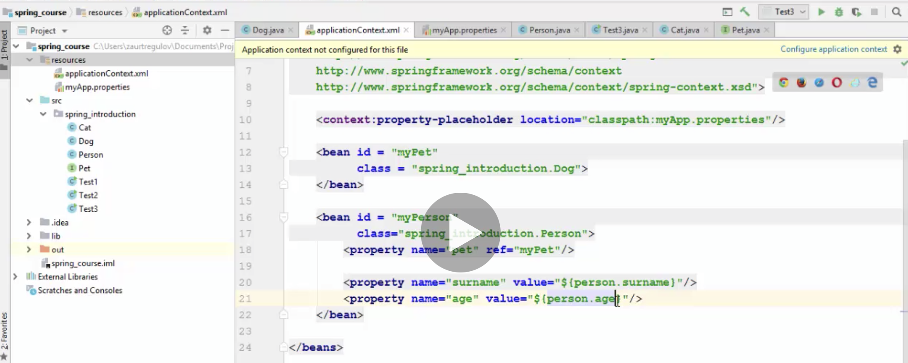

Соответственно, при изменении значений в .properties будут меняться и свойства объекта

+ можно в .properties не прописывать person.surname прям точно, а назвать abc или типа того (тогда и в .xml надо будет val = $(abc)). Но это плохая практика

